Prueba con el archivo Programa1.java

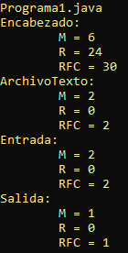

Prueba con el archivo Programa2.java

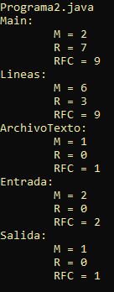

Prueba con el archivo Programa3.java

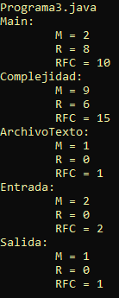

Prueba con el archivo Programa4.java

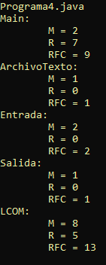

Prueba con el archivo Programa5.java

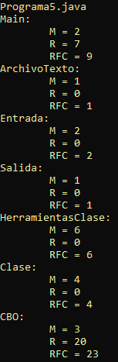

Prueba con el archivo Main.java (Programa 5)

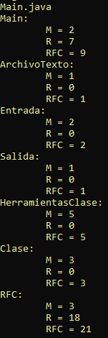

Tamaño del programa:

